**Федеральное государственное автономное образовательное учреждение высшего образования**

**"Национальный исследовательский университет**

**"Высшая школа экономики"**

**Московский институт электроники и математики им. Тихонова**

Департамент компьютерной инженерии

**Курс «Инструментальные средства и технология программирования»**

**ОТЧЕТ**

**о выполнении практической работы № 2.3**

тема работы: «Разработка конвейрного умножителя в среде Altera Quartus II»

Выполнили:

Студенты группы БИВ-155:

Пчелкин Д. А.

Иванов А. А.

Принял

к.т.н., ассистент. МИЭМ НИУ ВШЭ

Романова И.И.

Москва, 2018

# Задание

Выполнить действия, описанные в практической работе 2.2 – части 1, 2. Оформить отчет (продолжение отчета к работе 2.1), который должен включать: тему работы, введение и постановку задачи, описание всех этапов выполнения проекта, скриншоты (рисунки с подрисуночными подписями), ключевых моментов, выводы.

# Выполнение работы

## 1 Работа с контролем версий проекта

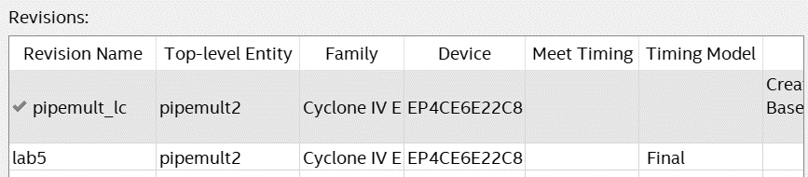

Рисунок . Создание новой версии проекта

На рис. 1 представлен результат создания новой версии проекта. Работа с различными версиями проекта, например, позволяет:

* работать с различными типами контроллеров в рамках одного проекта;
* изменять реализацию определенных элементов проекта без создания нового проекта;
* изменять логику проекта с сохранением требуемых общих элементов.

Для демонстрации возможностей работы с версиями проекта, вносятся изменения в реализацию умножителя.

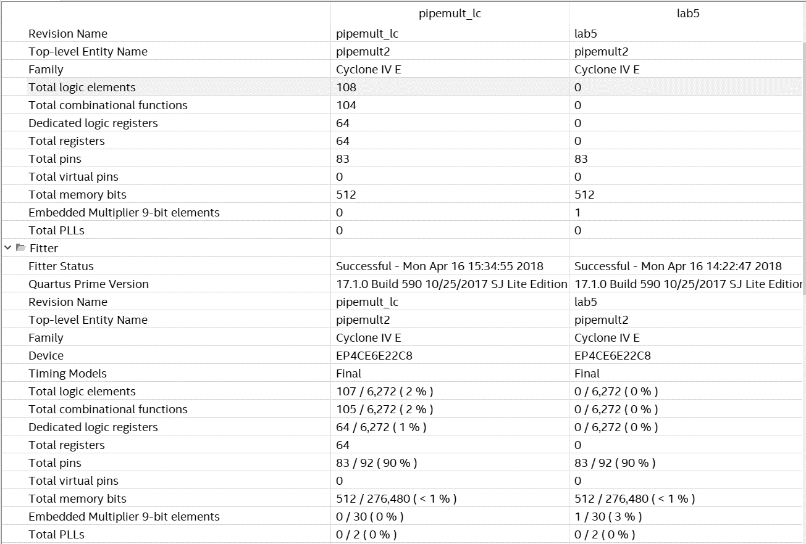

Рисунок 2. Сравнение основных параметров версий проекта с различными реализациями умножителя

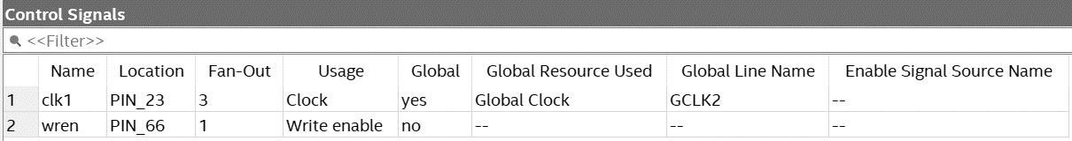

Рисунок 3. Таблица сигналов для исходной версии проекта

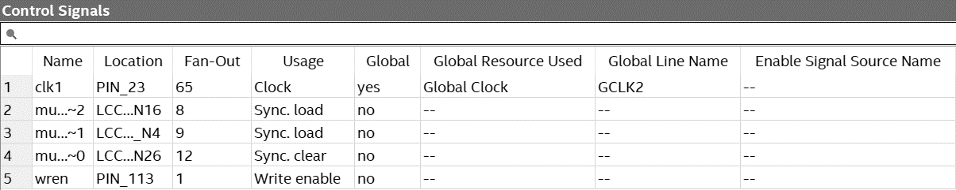

Рисунок 4. Таблица сигналов для реализации умножителя на логических элементах

На рис. 2-4 представлено сравнение исходной реализации проекта с реализацией на логических элементах. Из сравнения наглядно видно, что реализация на логических элементах является менее оптимальной по сравнению с использованием встроенного умножителя.

## 2 Назначение контактов ввода/вывода

Рисунок 5. Результат назначения контактов для исходного кристалла

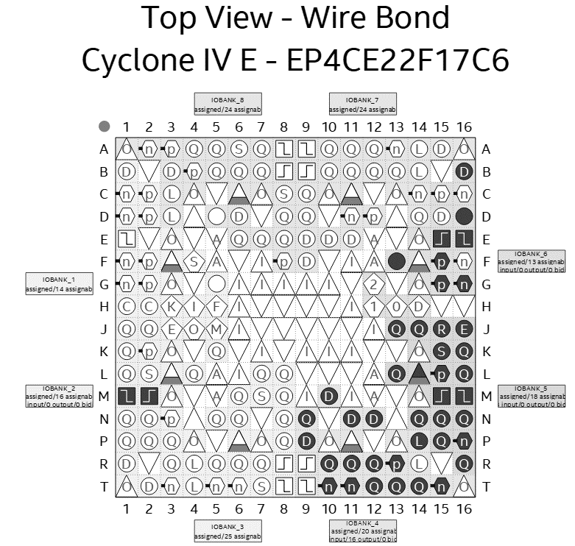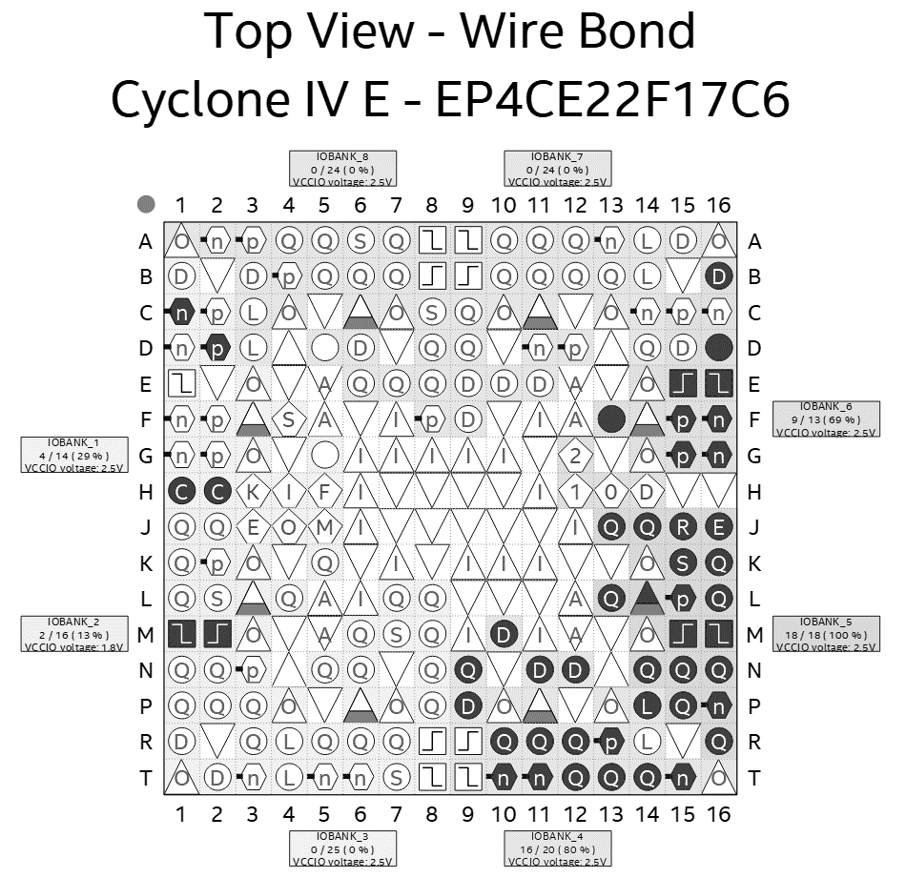Рисунок 6. Результат назначения контактов для другой версии кристалла

На рис. 5-6 изображены результаты назначения контактов для исходного кристалла и другой версии. При переносе назначений контактов было выполнено частичное переназначение, поскольку кристаллы имеют различные входные/выходные контакты, в том числе зарезервированные.

# Выводы

В ходе выполнения данной работы производилась работа в ПО Altera Quartus II. В результате были изучены: работа с различными версиями проекта, назначение контактов входа/выхода с помощью утилиты Pin Planner, анализ различных способов реализации проекта (с помощью логических элементов, с помощью встроенного умножителя).